DELAUNAY

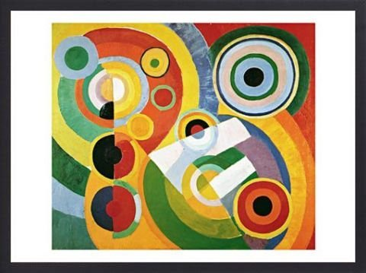

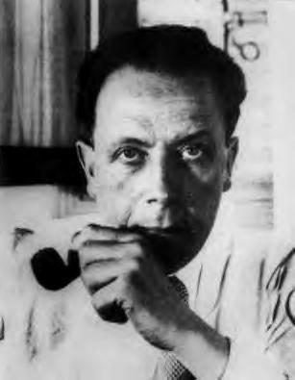

Rythme, Joie de vivre

Monsieur Delaunay aimait beaucoup peindre des ronds : il trouvait que c’était la forme géométrique la plus joyeuse et qu’elle pouvait représenter la lune ou le soleil qu’il aimait tant observer.

Dans notre classe

